Урок математики в 9 класі
Тема: Сумісні дії з цілими числами, із звичайними і десятковими дробами.
Мета: Вчити виконувати сумісні дії з цілими числами, звичайними і десятковими дробами, коригувати сприймання учнями матеріалу, розвивати логічне мислення, виховувати старанність і працездатність.
Обладнання: Таблиці «перетворення звичайного дробу в десятковий», «перетворення десяткового дробу в звичайний», картки.
Хід уроку.
I. Організація учнів.
Прослідкувати за тим, щоб діти приготувались до уроку. Спокійним тоном привернути увагу учнів на себе і переключити їх на навчальну діяльність.
II. Нервово-психологічна підготовка учнів.
Розповідь учителя.
Із багатьох дробових чисел вчені виділили ті, в яких знаменники 10, 100, 1000, тобто які мають 1 з нулями. Їх назвали десятковими. Але до запису десяткових дробів люди йшли дуже довго, це зараз нам здається легко. Тільки в ХY столітті самаркандський учений астроном ал- Коші розробив теорію десяткових дробів і правила дій з ними.
III. Перевірка домашнього завдання:
Бліц-опитування по ланцюжку.
Вибіркова перевірка прикладів з поясненням плану розв’язку.
Стор. 151 № 877 (1, 2, 4).
1) 0,25 18 – $\frac{3}{4}$ × 3 = 2,25
1. 0,25 × 18 = 4,5;
2. $\frac{3}{4}$ = 0,75; 0,75 × 3 = 2,25;
3. 4,5 – 2,25 = 2,25.
2) 19,6.
4) (16 $\frac{3}{4}$ – 12,05) × 49 = 236,3.
1. 16 $\frac{3}{4}$ – 12,05 = 16,75 – 12,05 = 4,7;
2. 4,7 × 49 = 236,3.
IV. Усний рахунок.
Кругові приклади:
$\frac{1}{5}$ + 0,8 = 1;
1 × 5 = 5;
5 – 2$\frac{1}{2}$ = 2,5;
2,5 × 4 = 10;
10 × 0 = 0;
0 : 42 = 0.
V. Актуалізація опорних знань учнів.
- Як перетворити звичайний дріб у десятковий.
$\frac{3}{10}$= 0,3 $\frac{4}{100}$= 0,04 $\frac{1}{4}$= 0,25
Якщо при діленні чисельника звичайного дробу на знаменник ділення закінчується, то дістанемо скінченний десятковий дріб:
$\frac{2}{3}$= 0,666
Якщо при діленні чисельника звичайного дробу на знаменник ділення не закінчується, а в частці при дальшому діленні повторюються одне або декілька чисел, то такий дріб називається нескінченним десятковим дробом.
- Як перетворити десятковий дріб у звичайний.
0,2 = $\frac{2}{10}$ =$\frac{1}{5}$ 5,8 = 5$\frac{8}{10}$ = 5$\frac{4}{5}$
Щоб записати дріб у вигляді звичайного, треба записати його із знаменником і, якщо можливо, зробити перетворення.
- Як виконати сумісні дії з цілими числами, звичайними і десятковими дробами.
Під час виконання сумісних дій із звичайними та десятковими дробами можна:
- перетворити всі звичайні дроби в десяткові і виконувати дії з десятковими дробами;
- перетворити всі десяткові дроби в звичайні і виконувати дії з звичайними дробами.
- Згадайте порядок виконання дій:
- якщо є дужки, то спочатку дію виконують в дужках;
- виконання дій по порядку;
- якщо є дії додавання, віднімання, множення і ділення то спочатку виконуються дії множення і ділення, а потім додавання і віднімання.
VI. Повідомлення теми і мети уроку.
- Сьогодні ми продовжуємо вивчати сумісні дії з цілими числами, десятковими і звичайними дробами, використовуючи знання по перетворенню звичайного дробу в десятковий і навпаки.
VII. Первинне закріплення знань.
Ст. 149 № 869 задача.
Учні в неділю ходили в похід. Першу частину шляху до привалу вони пройшли за 2$\frac{1}{4}$ години. Другу частину шляху вони пройшли за 1,5 години. На решту шляху до останнього привалу вони витратили 1$\frac{5}{6}$ години. Скільки часу в середньому йшли учні між привалами?
- 2$\frac{1}{4}$ + 1$\frac{5}{6}$ +1,5 = 2$\frac{1}{4}$ + 1$\frac{5}{6}$ + 1$\frac{1}{2}$ = 4$\frac{3+10+6}{12}$ = 4$\frac{19}{12}$ = 5$\frac{7}{12}$ (год) – всього;
- 5$\frac{7}{12}$ : 3 = $\frac{67}{12×3}$ = $\frac{67}{36}$ = 1$\frac{31}{36}$ (год).
Відповідь: в середньому учні йшли 1$\frac{31}{36}$ (год).
Ст. 151 № 878
$3 \frac{4}{5}$ × 24 + 0,75 × 49=125,745
- $3 \frac{4}{5}$ = 3,8 3,8 × 24 = 91,2;
- 0,75 × 49 = 34,545;
- 91,2 + 34,545 = 125, 745.
VIII. Фізкультхвилинка «Рухавка».
«Естафета» – учні по ланцюжку встають і сідають в єдиному ритмі так, щоб, як тільки сів попередній, встав наступний.
IX. Робота в групах.
Сильні учні.
Ст. 152 № 886 задача.
Для оздоблення 29 фартушків дівчатка в швейній майстерні витратили 92,8 м. тасьми, а на оздоблення 18 блузок – 49 $\frac{1}{2}$м. мережива. На скільки більше пішло на оздоблення фартушка ніж мережива на оздоблення блузки?
- 92,8 : 29 = 3,2 (м);
- 49,5 : 18 = 2,75 (м);
- 3,2 – 2,75 = 0,45 (м).
Ст. 151 № 878 (3).
$17 \frac{5}{8}$ × 36 – 3,56 × 40 = 492,1
1) $17 \frac{5}{8}$ = 17,625 × 36 = 634,5;
2) 3,56 × 40 = 142,4;
3) 634,5 – 142,4 = 492,1.

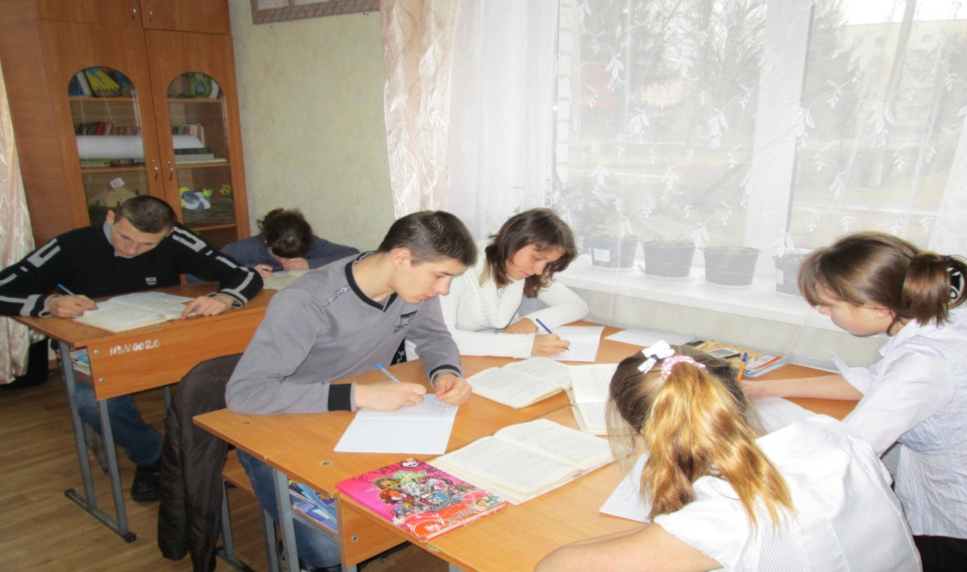
Учні з достатнім рівнем знань.
Ст. 152 № 890 (5,6,7,).
12,5 × 3 – $6\frac{4}{5}$ : 2 = 12,5 × 3 – 6,8 : 2 = 34,1.
- 12,5 × 3 = 37,5;
- 6,8 : 2 = 3,4;
- 37,5 – 3,4 = 34,1.
4,8 : 12 + $18\frac{9}{15}$ : 3 = 6,6
- 4,8 : 12 = 0,4;
- $18\frac{9}{15}$ : 3 = 18,6 : 3 = 6,2;
- $6,2+0,4=6,6$.
15 $\frac{5}{6}$ : 15 + 2,25 × 6 = $14\frac{5}{9}$
- 15 $\frac{5}{6}$ : 15 = $\frac{95}{6×15}$ = $\frac{19}{18}$ = 1 $\frac{1}{18}$ ;
- 2,25 × 6 = 13,5 = 13 $\frac{1}{2}$ ;
- 13 $\frac{1}{2}$ + 1 $\frac{1}{18}$ = 14 $\frac{10}{18}$ = 14 $\frac{5}{9}$ .

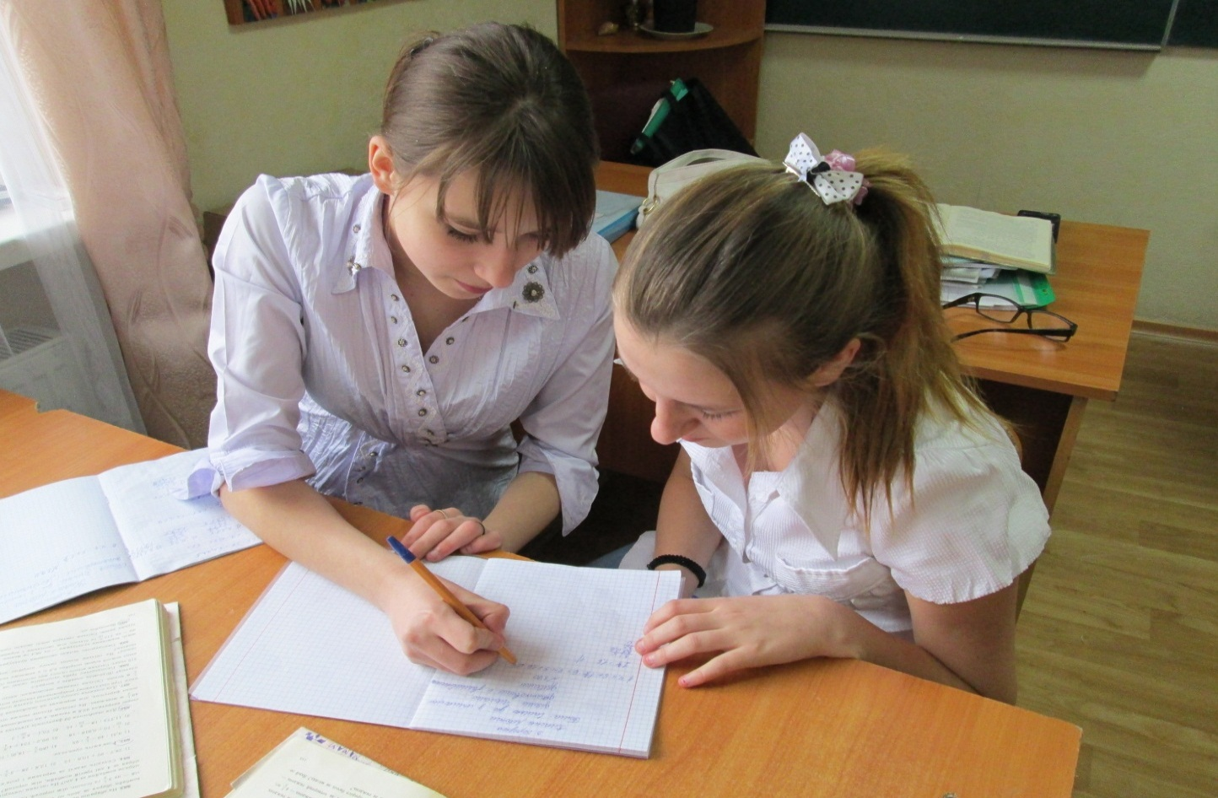
Учні з рівнем нижче середнього працюють під керівництвом учителя на дошці.
Ст. 152 № 890 (1,2)
4,4 : 5 + 1 $\frac{3}{5}$ × 6 = 10,48
- 4,4 : 5 = 0,88;
- 1 $\frac{3}{5}$ × 6 = 9,6;
- 0,88 + 9,6 = 10,48
2 $\frac{5}{8}$ × 7 – 1,52 × 3 = 13,815
- 2 $\frac{5}{8}$ × 7 = 2,625 × 7 = 18,375;
- 1,52 × 3 = 4,56;
- 18,375 – 4,56 = 13,815.
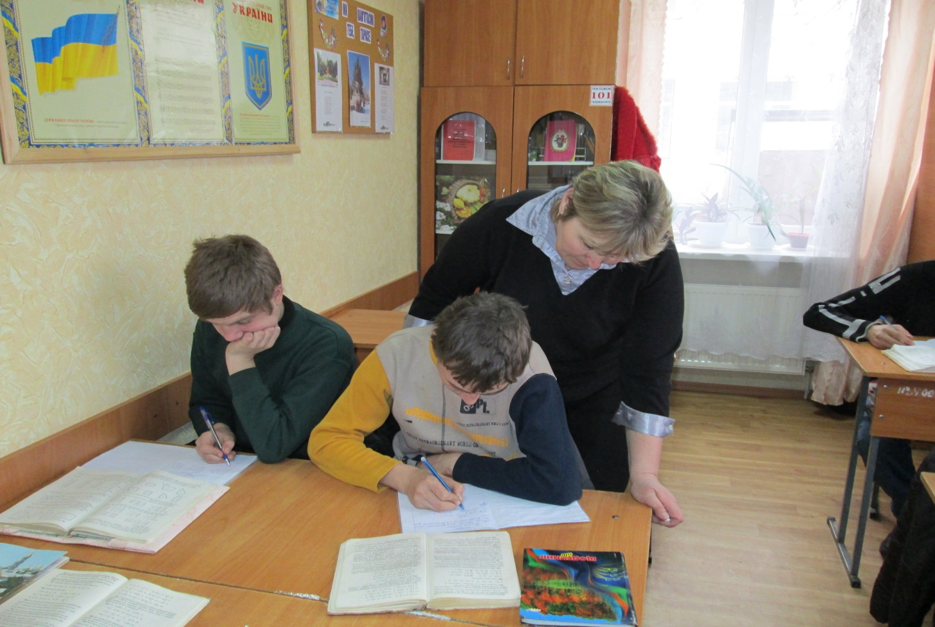

Х. Підсумок уроку.
- Сьогодні на уроці ви вчилися виконувати сумісні дії з цілими числами, звичайними та десятковими дробами та працювали в групах.

XІ. Пояснення домашнього завдання.
Розглянути ст. 153 № 890 (3, 4).
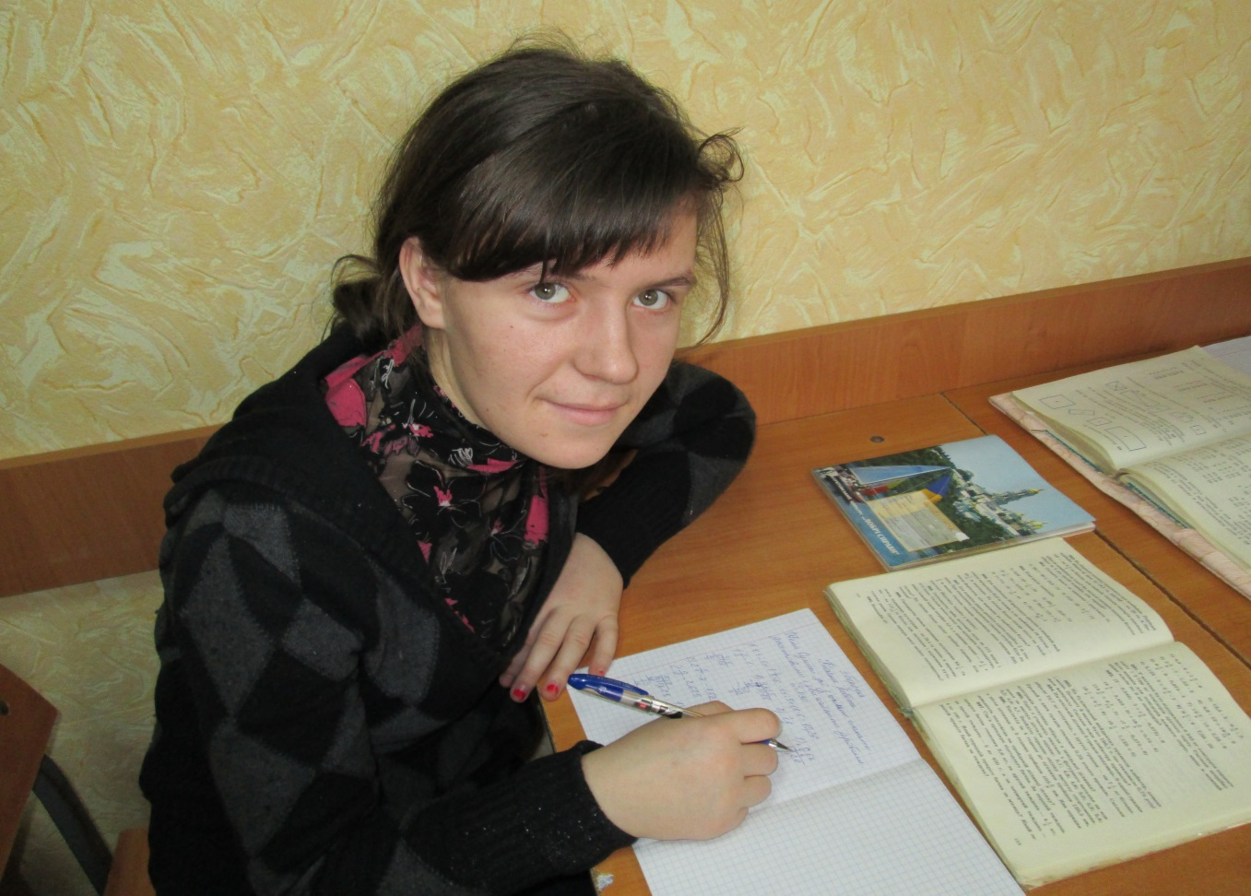

XI. Рефлексія.

На уроці Я:
- дізнався…
- зрозумів…
- навчився…
- найбільші труднощі я відчув…
- я не вмів, а тепер умію…

- Я задоволена вашою працею на уроці. Дякую Вам!

